DELITEV KOLOBARNIKOV:

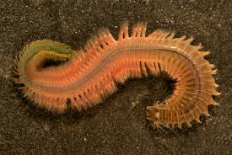**mnogoščetinci**

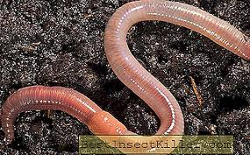**maloščetinci**

**pijavke.**

